Redetimer für Windows
Benötigt einen Windows PC mit einem 2. Monitor. Das Programm muss nicht installiert werden. Einfach auf den Desktop ziehen und starten. Selbsterklärend.
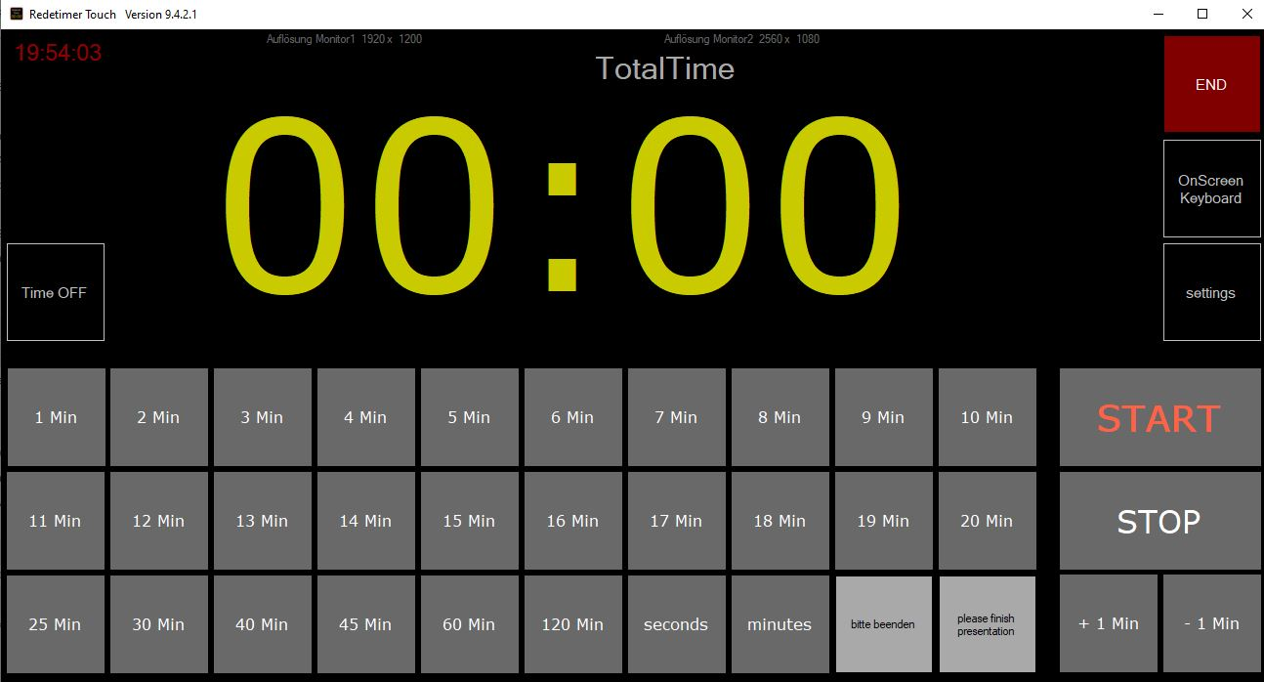
Download als ZIP oder .exe hier:
Redetimer
Da meine Programme nicht digital signiert sind, kommt beim ersten Mal starten eine Windows 10 Warnung. Click auf weitere Informationen, trotzdem ausführen.


